**國科會自由軟體專案『系統安裝使用手冊』**

**System Installation Using Manual**

**NSC Open Source Project**

**開放原始碼手機上感測網路代理人之自由軟體系統開發-以個人遠端健康管理應用為例**

**Open source development of WSN agent on Android phone-A Remote Healthcare System Development**

**NSC 99-2220-E-002-029**

**主持人: 潘育群 助研究員**

**台灣大學計算機及資訊網路中心**

**共同主持人:**

**張瑞益 副教授**

**台灣大學工程科學及海洋工程學系**

**王家輝 助理教授**

**銘傳大學資訊工程學系**

**Department of Engineering and Applied Science**

**National Science Council, Taiwan**

**2011/7/31**

目錄

一. 系統簡介 3

1.1 手冊內容 3

1.2 手冊範圍 3

二. 事前準備 3

2.1 可安裝及建議安裝的作業系統或平台 3

2.1.1 Linux Ubuntu 作業系統 3

2.1.2 Android 作業系統 3

2.2 必要的系統環境設定需求 4

2.2.1 Apache環境設定 4

2.2.2 在 Ubuntu 建立 Android 的編譯環境 13

2.3 必要安裝的軟體套件及說明 15

2.3.1 Jennic CodeBlocks 開發軟體 15

2.4 需額外安裝的軟體套件及說明 16

2.5 已知的問題 16

三. 安裝步驟與使用方式 16

3.1 安裝步驟及注意事項 16

3.2.1 自由軟體手機與無線感測網路接合安裝步驟 16

3.2.2 感測儀器與人體健康感測程式的結合 19

3.2 使用方式及注意事項 23

3.2.1 Openmoko及感測儀器的使用方式 23

3.2.2 網頁的使用方式 26

3.2.3 接收手機傳送感測資訊所使用的系統 28

四. 套件設定 29

五. 常見問題 29

# 系統簡介

## 手冊內容

本手冊將針對「開放原始碼手機上感測網路代理人之自由軟體系統開發-以個人遠端健康管理應用為例」功能逐一說明系統架構、各項作業流程及使用者操作方式。並配合相關的畫面圖示以協助本系統操作人員在最簡單、容易的狀態下，熟悉本系統之功能操作介面及使用方式。

## 手冊範圍

本使用手冊分為三大部分:

* 系統簡介:說明使用手冊之內容、範圍。
* 事前準備: 說明軟體系統之安裝環境以及使用者使用此軟體系統需注意之事項。
* 安裝步驟與使用方式:說明各項功能操作及注意事項。

# 事前準備



## 可安裝及建議安裝的作業系統或平台

### Linux Ubuntu 作業系統

為了實現自由軟體與無線感測網路結合，我們必須經由Ubuntu作業系統在自由軟體手機上建立一個支援 USB-to-RS232 的平台，使得該平台可以透過串列埠與嵌入式硬體設備溝通。

### Android 作業系統

我們使用的自由軟體手機平台為 Openmoko 計畫的Neo Free Runner(Gta02)，手機則採用 Android 1.5 作業系統。

## 必要的系統環境設定需求

### Apache環境設定

Apache HTTP Server（簡稱Apache）是Apache軟體基金會的一個開放原始碼的網頁伺服器，可以在大多數電腦作業系統中執行，由於其跨平台和安全性被廣泛使用，是最流行的Web伺服器端軟體之一。首先下載AppServ

**AppServ 2.5.10**

* Apache 2.2.8
* PHP 5.2.6
* MySQL 5.0.51b
* phpMyAdmin-2.10.3

**Download  
Sourceforge.net :** <http://prdownloads.sourceforge.net/appserv/appserv-win32-2.5.10.exe?download>

然後double Click程式

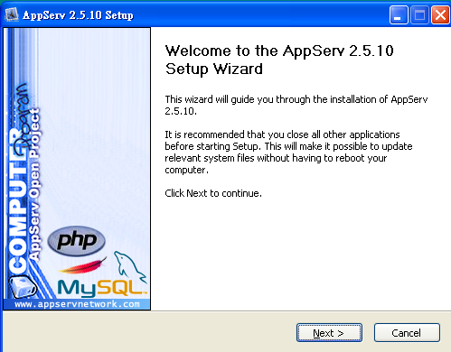

選Next

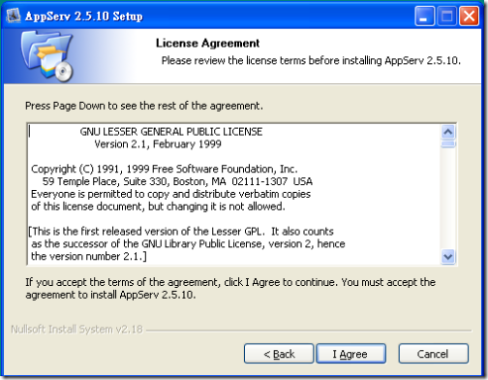

服務條款，選I Agree

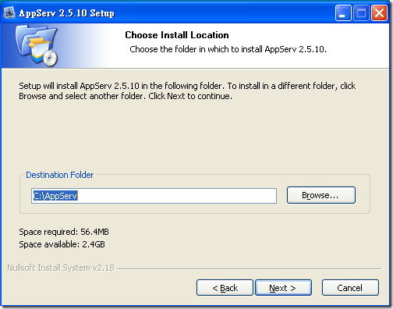

選擇安裝路徑按Next

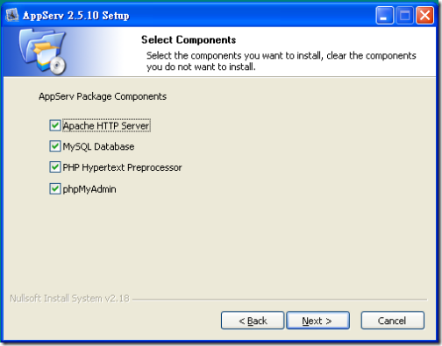

然後選擇要安裝的套件，基本上全選會比較方便使用，否則安裝好後還需要做點設定才可以，建議全選，然後Next

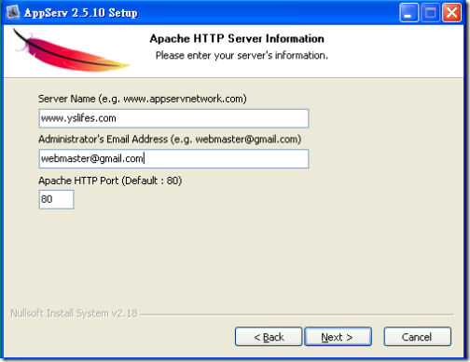

然後設定你的Domain Server Name，如何安裝DNS Server可以參考

[DNS Server –BIND 9 in Windows XP PART1](http://blog.yslifes.com/archives/77)

[DNS Server –BIND 9 in Windows XP PART2](http://blog.yslifes.com/archives/114)

還有你的Email及要使用的port，一般都是使用80 port

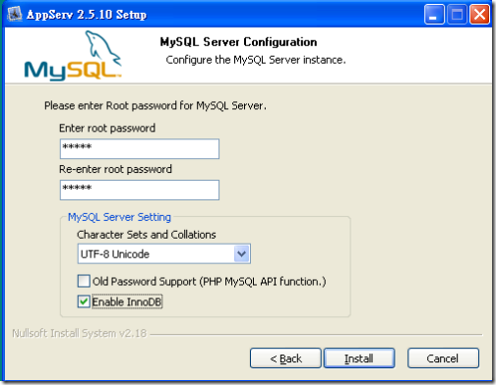

再來設定你的Mysql 管理者的密碼，這同時也會是你登入phpMyAdmin的密碼（Web化管理Mysql的工具）

這是我們把InnDB enable起來，當然事後再enable也可以，編碼的部份Character Sets and Collations非常建議使用UTF-8 Unicode，省的以後開發程式時發生中文語系問題

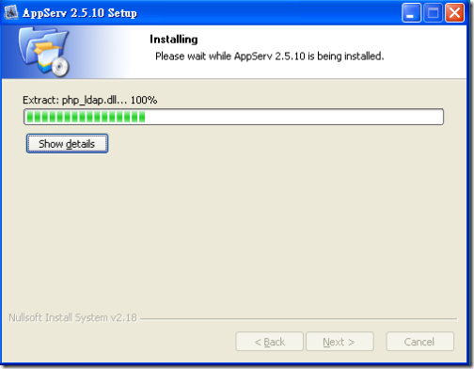

然後就開始安裝啦

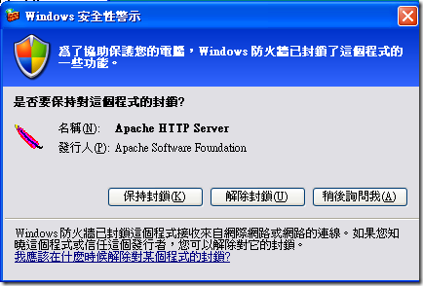

安裝好後，如果你有防火牆FireWall，記得要把對外的port 80打開，或解除封鎖

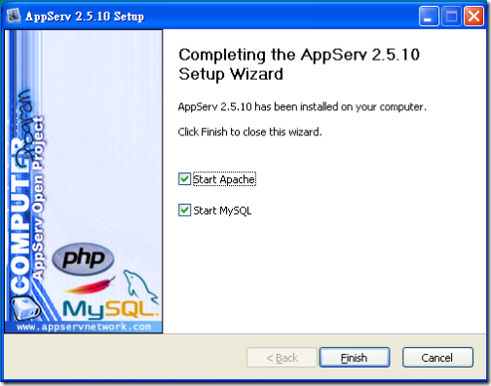

然後完成後，選Finish

Start Apache及Start MySQL我們都打勾

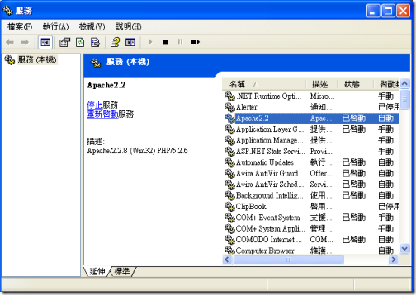

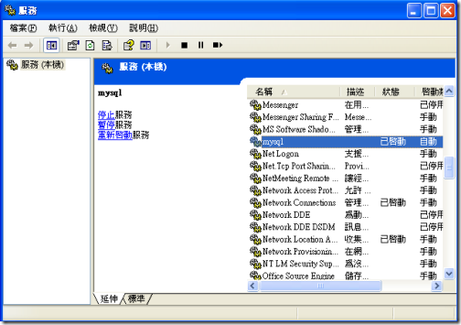

然後可以在，控制台－＞系統管理工具－＞服務 裡找到剛才選的二個服務已經啟動了

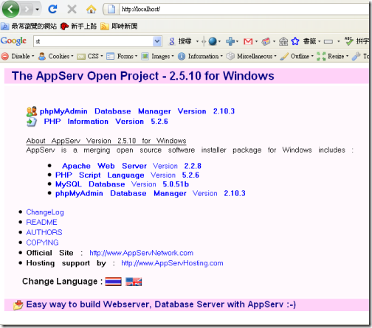

然後打開你的Browser，輸入http://localhost 或是http://yourdomain

就可以看上面畫面了。

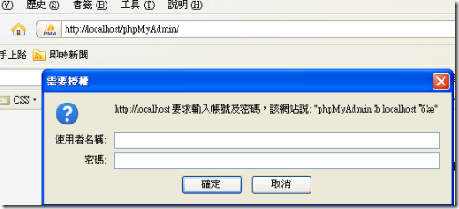

你也可以輸入http://localhost/phpMyAdmin 或是http://yourdomain/phpMyAdmin就會出現帳號及密碼的對畫框，帳號root，密碼則是剛才在安裝過程設定的MySQL密碼

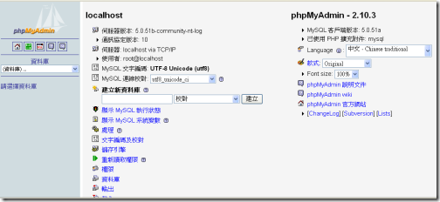

這樣子就可以對MySQL做控制了

以上就是AppServ的安裝過程

### 在 Ubuntu 建立 Android 的編譯環境

Ubuntu 的系統安裝好之後，開始進行下載 Android 的原始碼。首先安裝 Repo，Repo是一個Git(GNU Interactive Tools)的工具，而 Git 則是分散式的版本控制工具。使用 Repo 可以更容易的取得 Android 的 原 始 碼 ， 有 關 於 Repo 的 更 多 資 訊 ， 請 看 Using Repo and Git(http://source.android.com/download/using-repo)。接下來依照下列步驟進行安裝、初始化與配置Repo：

在家目錄建立一個 bin 資料夾，並且將 bin 資料夾加入到 PATH 中：

$ cd ~

$ mkdir bin

$ vi ~/.bashrc

在最後一行加入 export PATH=$PATH:/home/username/bin/

Username為你的使用者名稱

在進行以下動作及編譯必頇先設定你的編譯環境、安裝套件。首先安裝所需的套件，在Ubuntu 中執行下列安裝指令。

$ sudo apt-get install git-core gnupg flex bison gperf \

libsdl-dev libesd0-dev libwxgtk2.6-dev build-essential zip curl \

libncurses5-dev zlib1g-dev liblzo2-dev libx11-dev uboot-mkimage \

fakeroot curl

下載 repo script 並確保有執行權限：

$ curl <http://android.git.kernel.org/repo> > ~/bin/repo

$ chmod a+x ~/bin/repo

Ununtu 9.10 使用者可以加入下列兩行到/etc/apt/sources.list，並執行第三行來安裝需要的套件：

deb http://us.archive.ubuntu.com/ubuntu/ dapper main restricted

deb http://us.archive.ubuntu.com/ubuntu/ dapper universe multiverse

$sudo aptitude install gcc-4.3 g++-4.3 liblzo2-dev uboot-mkimage sun-java5-jdk

初始化你的 repository，使它連接到目前的開發重點版本 cupcake。由於我們是在 Openmoko 的 freerunner 進行開發，所以下載分支版本 android on freerunner(AOF)。

$ mkdir aof_source

$ cd aof_source

$ repo init -u

git://gitorious.org/android-on-freerunner/freerunner_platform_manifest.git -b

cupcake

在初始化的過程中，你可能會被詢問名字和 E-mail，這些將會用在之後註解的戳記。現在當你每次執行 Git 或 Repo的指令都會自動連結到 Cupcake版本。

進行原始碼同步，如果你是第一次同步，這個步驟將會花費相當長的時間。

$ repo sync

如果你的網路在防火牆後，可以透過 http proxy 取得 android 原始碼，以下是步驟：下載corkscrew tool，<http://www.agroman.net/corkscrew/corkscrew-2.0.tar.gz>。

$ tar zxvf corkscrew-2.0.tar.gz

$ cd corkscrew-2.0.tar.gz

$ ./configure

$ make

$ cp corkscrew ~/bin

建立一個 shell script „git-proxy‟內容如下：

#!/bin/sh

exec ~/bin/corkcrew proxy port $*

以你的個人資訊取代 ~/bin/、proxy 和 port，執行下列指令：

$ git config –-global core.gitproxy ~/bin/git-proxy

在編譯之前，先設定編譯環境。你必頇先安裝 sun-java5-jdk，並且需要指定 Android Java變數到正確的位置與環境變數，如下：

$ export JAVA_HOME= /usr/lib/jvm/java-1.5.0-sun

$ export ANDROID_JAVA_HOME=$JAVA_HOME

$ export CC=gcc-4.3

$ export CXX=g++=4.3

開始編譯，-j 後面的參數根據編譯機器核心數量修改：

$ make –j 4 TARGET_PRODUCT=freerunner

或著也可以寫一個 shell script：

$vi start.sh

export JAVA_HOME=/usr/lib/jvm/java-1.5.0-sun

export ANDROID_JAVA_HOME=$JAVA_HOME

export CC=gcc-4.3

export CXX=g++-4.3

make -j 4 TARGET_PRODUCT=freerunner

## 必要安裝的軟體套件及說明

### Jennic CodeBlocks 開發軟體

利用這套Jennic CodeBlocks開發環境,我們可以自行編譯上所執行的人體健康感測資訊程式。



1. Jennic CodeBlocks開發環境

# 安裝步驟與使用方式



## 安裝步驟及注意事項

### 自由軟體手機與無線感測網路接合安裝步驟

關於自由軟體手機與無線感測網路接合安裝步驟，以下進行 2個步驟，一、修改 Android framework。二、編寫測試程式。

**步驟一：修改 Android framework。**

經過步驟一，我們已經將 Android 原始碼下載到 aof_source 資料夾，接下來進行修改原始碼來達到我們的目的。首先，這份原始碼並沒有內建 RS232 的驅動程式，我們必頇修改 kernel設定來支援。

$ cd aof_source/kernel/arch/arm/configs/

$ vi gta02_android_defconfig

#CONFIG_USB_SERIAL_PL2303 ...

CONFIG_USB_SERIAL_PL2303=y

大約在 1519 行，可以使用搜尋來尋找這行字，修改成下方那行即完成內建 RS232 驅動程式。不能設定成模組，因為此版本不會安裝驅動模組到系統當中。PL2303 是 USB-to-RS232 的晶片。

USB插到手機時會產生一個 device node，/dev/ttyUSB0，這個 node 的權限預設無法被一般程式讀寫，需要將它設定，讓一般程式可以讀寫。設定方法如下：

$ vi system/core/init/devices.c

在 mode_t_get_device_perm 的 function 中，大約是 268 行，將第一行改成第二行。

return 0600;

return 0777;

為了將來能夠方便切換 USB 模式，在 vendor/neo/freerunner/init.gta02.rc 中的on boot 底下加入以下兩行，讓一般程式也能讀寫的權限。

chmod 0777 /sys/class/i2c-adapter/i2c-0/0-0073/neo1973-pm-host.0/hostmode

chmod 0777 /sys/devices/platform/s3c-ohci/usb_mode

**步驟二：撰寫測試程式**

在開始撰寫測詴程式之前，本文根據以下來做為開發的架構。此架構分為兩個部分，Java 與 C語言。Java 是 Android 應用程式與 Framework 的開發語言，Framework 上層的皆由 Java 構成。C語言則是在 Framework 下層與硬體溝通有密切的關係，專門負責硬體的控制並編譯成 library(*.so)供 Java 語言透過 JNI 進行呼叫。JNI是兩種語言溝通的橋樑。以下要開發的測詴程式包含這兩個部分，Framework 上層與下層。開發方式是在 Android 原始碼裡建立自己的分支，並開發 Uart 應用程式、UartManger、UartService 以及由 C 語言撰寫成的 library 等部分。此一連串的開發將使自由軟體手機擁有與 Uart 溝通的功能，本文將以 Android 1.5 作為開發的版本。

1. Android程式運作架構

為 aof_source/vendor/底下的資料夾樹狀圖，其中 neo 為 freerunner 的分支，我們就在這個分支底下進行開發，將分成四個部分由上而下進行開發。

第一部分，首先撰寫的是Android 應用程式 (App) 部分，應用程式名稱為 Uart 。 在 處 建 立 兩 個 Java 檔UartSystemServer.java、Uart.java。UartSystemServer.java 是有關 SystemServer 的部分，在其中它呼叫了 Android 四大元件之一的 Service，進行申請 Uart 的 Service。此後，便可使用 UartService所提供的 API 進行操作。Uart.java 則是此應用程式的核心部分，包含 UI 的連結控制、程式的運作邏輯與流程。主要是提供使用者一個操作介面，有個 edit view 顯示收到的訊息，並有按鍵控制送收與關閉。

第二部分進行的是 Framework 層的撰寫，目的在於建立UartManager 讓 App 能夠透過它呼叫 Service，先在○ 2處建立UartManager.java 與 IUartService.aidl。UartManager.java 是建立一個 class Interface，讓 UART 應用程式能夠透過UartManager class 去存取 UartService，其中 IUartService.aidl只是一個 Interface供 UartManger.java 使用。

第三部分，同屬於 Framework 層，由於 UartService並非內建於 Android Framework 所提供的 Service。 因此需要建立一個 UartService 供 UartManager 存 取 ， 在 ○ 3 建立UartService.java。此 UartService 撰寫了一些 API 並結合 C library 提供 Service 供上層呼叫。其中 C library 是透過 JNI與 UartService接合。

第四部分，C library由 C 語言撰寫並編譯成*.so檔，它能夠往下與 kernel溝通達到控制硬體的功能。此部分建立一個 com_mokoid_server_UartService.cpp，以 JNI的方式撰寫控制硬體的API，讓自建的 UartService 能夠去呼叫，內含 Uart 的開啟、讀取、寫入與關閉等 API。完成此四部分的撰寫便可達成 Uart 功能的實現，以上是簡略的開發測詴程式的一個流程，編譯以上程式碼之後便可將程式加到手機的 image 裡，將 image 刷入手機之後即可完成。

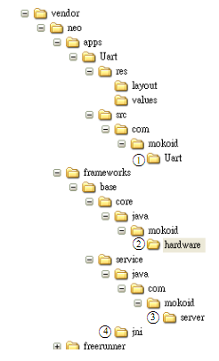

1. aof_source/vendor/資料夾樹狀圖

### Android HTC 上虛擬資料的程式安裝設定

首先我們先將程式碼進行編譯

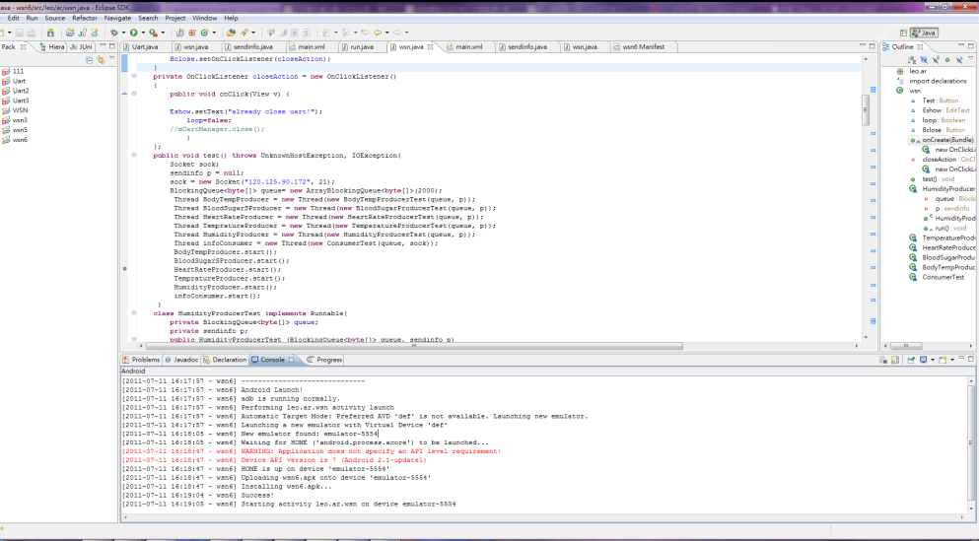

編譯結束後，就可在Android模擬器上看到執行的結果

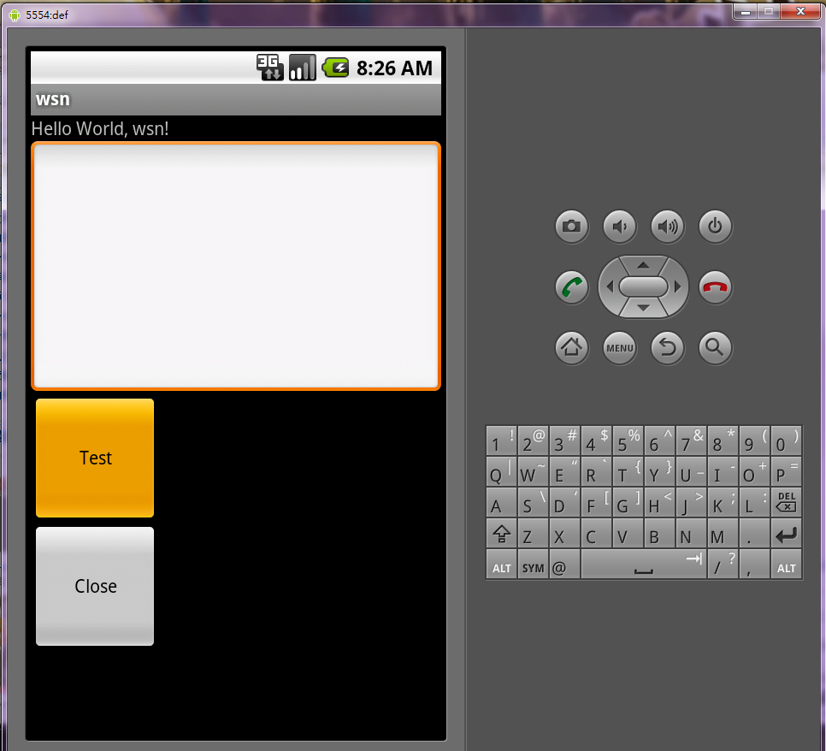

接下來我們將成是放到手機上進行實測，首先先找到編譯完成程式碼的資料夾，接著將資料夾中.apk的檔案放入置手機當中。

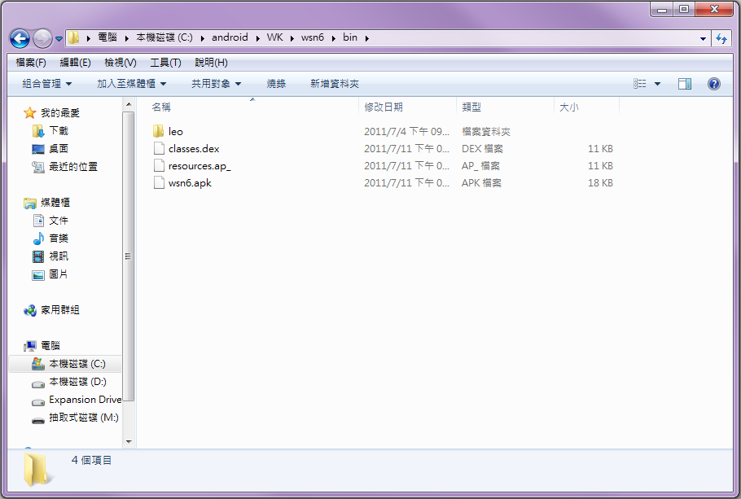

接著選取剛剛放進來的檔案

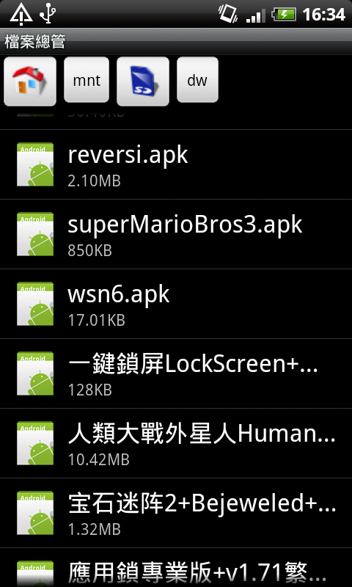

進行安裝的動作

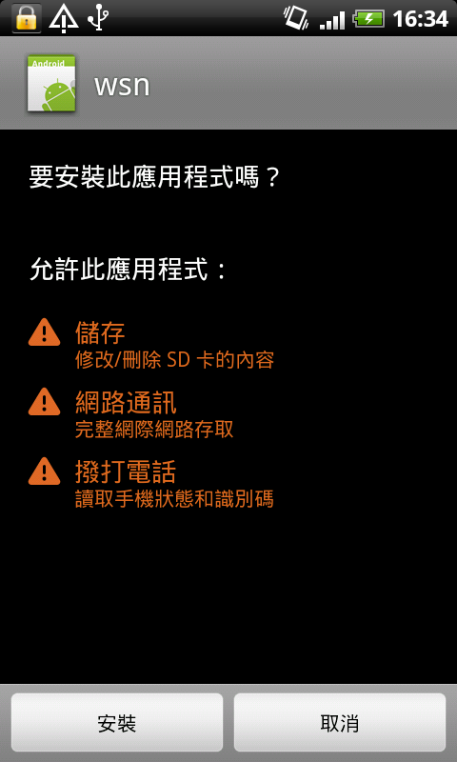

當安裝結束以後，系統就能開始執行虛擬資料的傳輸

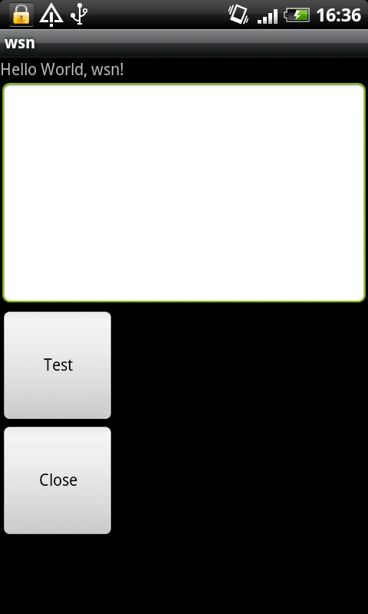

### 感測儀器與人體健康感測程式的結合

關於如何將感測儀器與人體健康感程式做結合，以下我們以圖表逐一介紹:

首先，我們先將要燒入的感測器與電腦做連接，並在燒入前進行感測儀器的斷電動作。接著，我們選取編譯完成的程式碼，

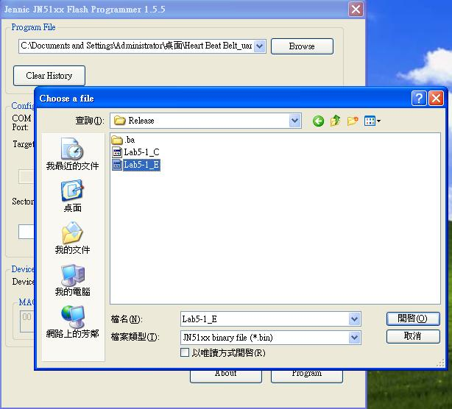

程式碼選擇完畢後，選擇適當的連接埠。

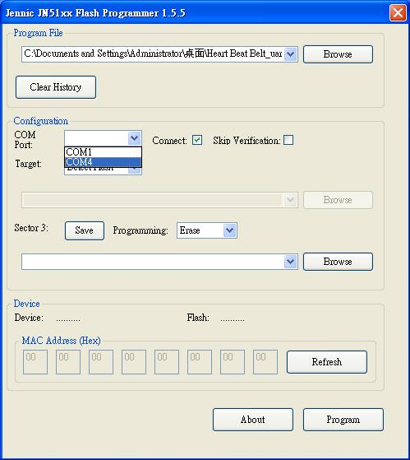

接下來，按一下Refresh這個按鈕(才能確保能正確燒入進去)

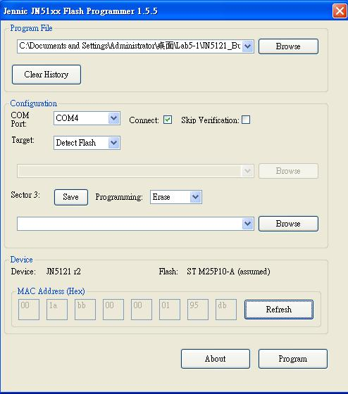

接著，按下Program這個按鈕就能開始燒入了

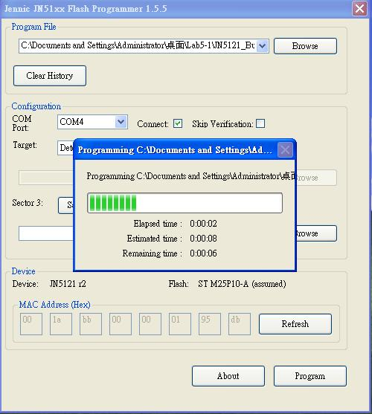

當燒入結束後，會出現燒入完成的視窗，點選確定後，燒入的動作即完成。

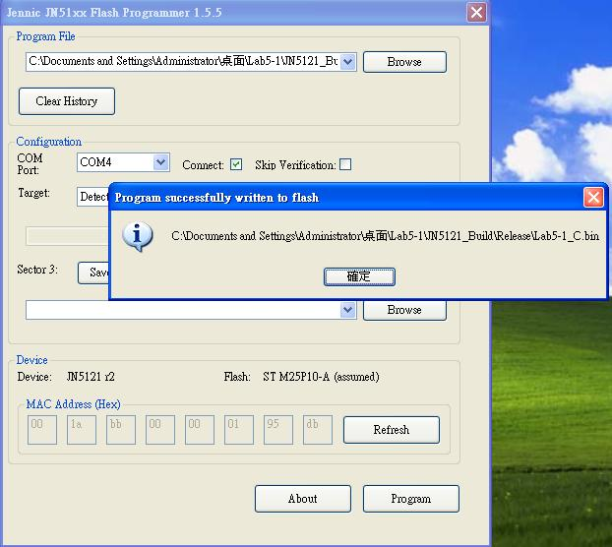

## 使用方式及注意事項

### Openmoko及感測儀器的使用方式

Openmoko的使用方式:

先將模式切換成hostmode

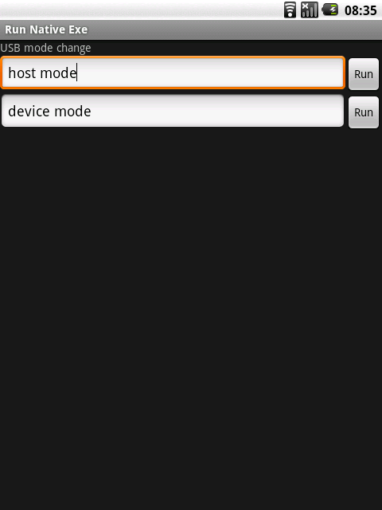

接著轉換到系統執行畫面

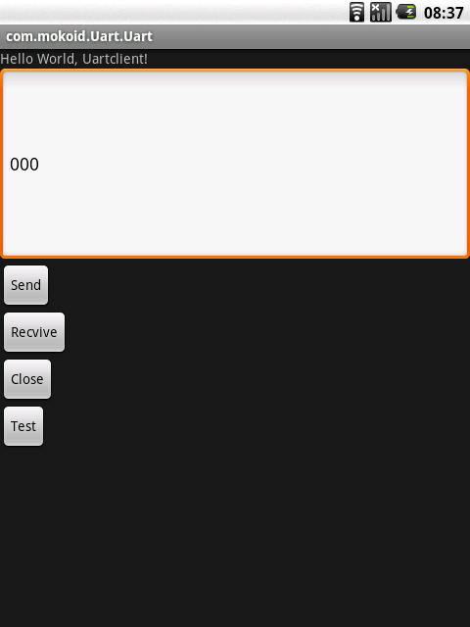

點選receive即可開始接收感測資訊

溫濕度感測儀器使用方法:

將感測儀器接起來(編號1為感測端，編號2為接收端)再將接收端經由RS-232連接到openmoko上即可。

下圖為溫濕度感測儀器

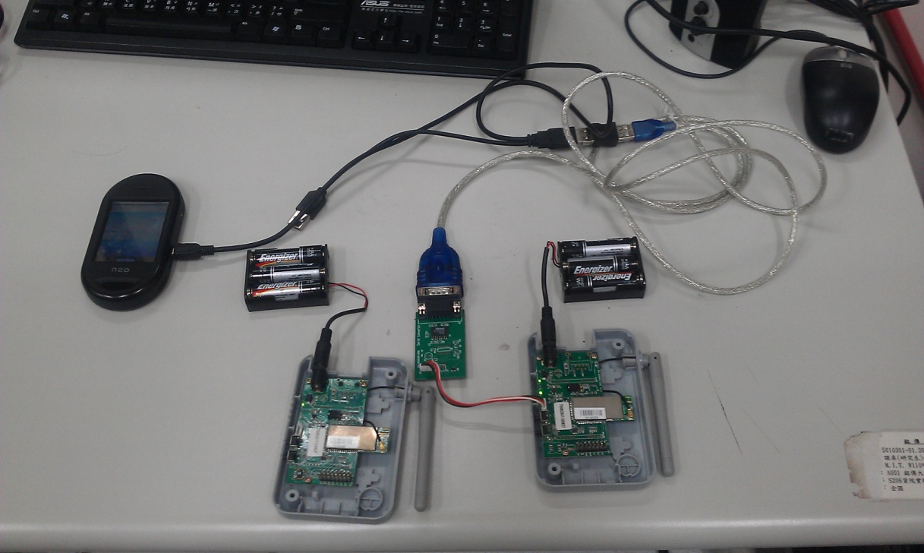

心跳感測儀器使用方法:

1

編號1為心跳感測胸帶，編號2為感測心跳資訊所需的擴充套件。將胸帶放置於胸口中間再依序將接收端經由RS-232與手機連結起來即可。

下圖為心跳感測儀器

注意事項:在使用心跳感測器時，需將背面感測區域用水沾濕。

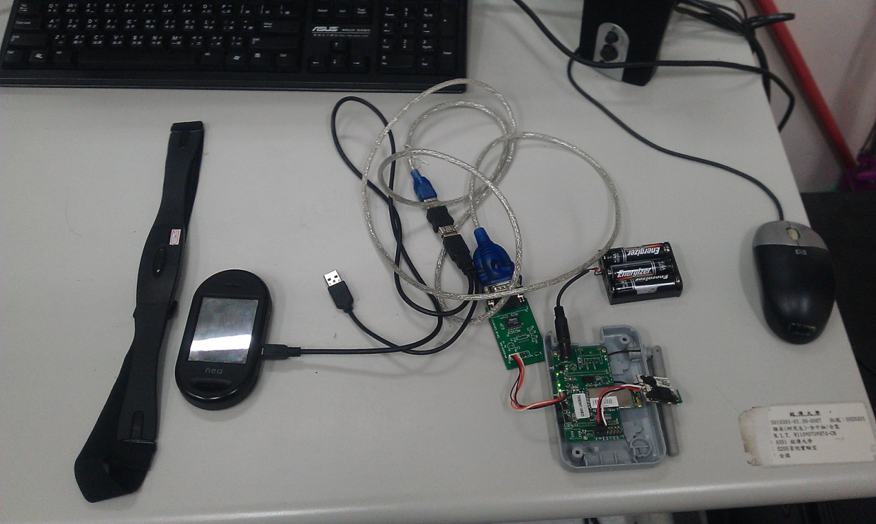

2

1

### 網頁的使用方式

使用者可透過這個網頁進行登入及註冊的動作

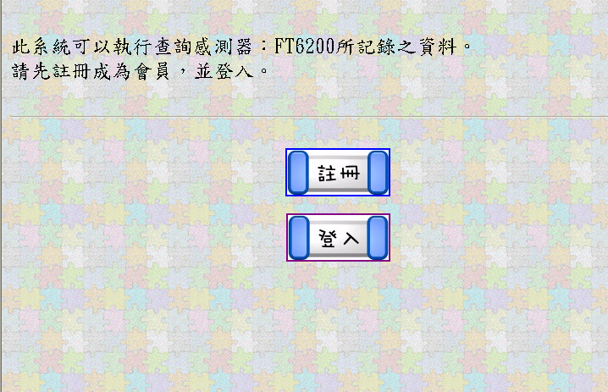

註冊畫面

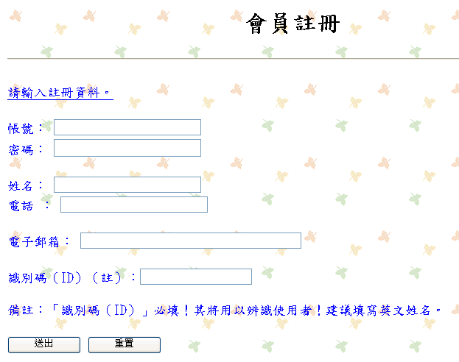

登入畫面

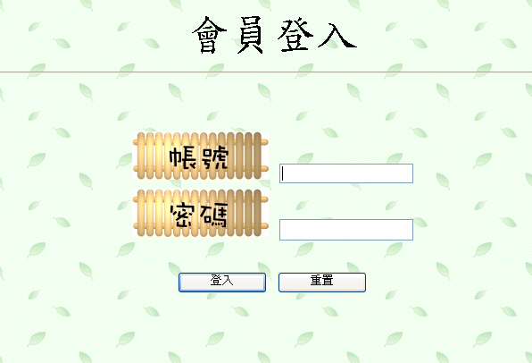

登入成功即可進行人體健康感測資訊的查詢

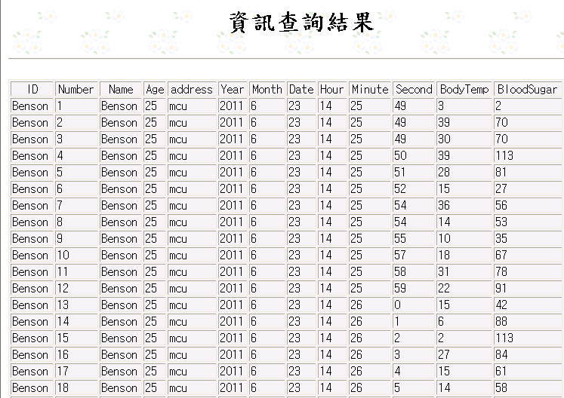

### 接收手機傳送感測資訊所使用的系統

下圖為接收人體健康感測資訊，並上傳至資料庫之系統

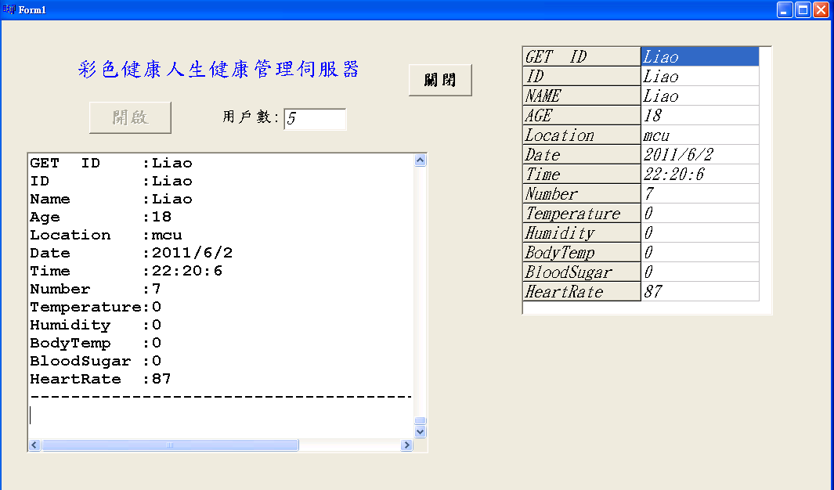

3

2

1

首先輸入最大連接用戶數(編號1)，接著就可以開始執行，執行畫面(編號2)會顯示當下收到的人體健康感測資訊，當要求結束執行時，可以使用關閉(編號3)來關閉程式。

# 常見問題

* 當手機接收不到感測資料時，要怎麼辦?

1. 重新將手機轉換成host mode。
2. 將感測器進行斷電在重新接上的動作
3. 重新啟動整個系統。

* 當傳送感測資料時沒有反應，要怎麼辦?

1. 確定是否有確實連接上網路。
2. 確定Server端是否有開啟，且是否達到最大用戶端之數量。

* 為什麼我無法將系統燒入置感測裝置中?

1. 連接埠選擇不正確。
2. 沒有進行感測儀器的斷電動作。